**Отчет о сравнительном вычислении функции рекурсивно и итерационно**

Функция вида : F(n<5)= 100; F(n) = -5F(n-1)-7(n-2)+ F(n//5)(при n>12), F(n)=F(n-2) *F(n-1) (при 5<n<=12)

**Сравнительный график для n от 1 до 500**

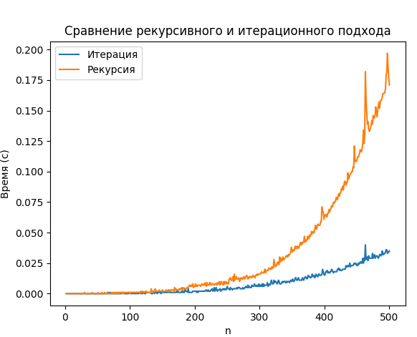

**Сравнительная таблица для n от 430 до 450**

|  |  |  |
| --- | --- | --- |
| n | Время рекурсии | Время итерации |
| 430 | 0.08899259567260742 | 0.02000665664672851 |
| 431 | 0.09199953079223633 | 0.019994258880615234 |
| 432 | 0.09200000762939453 | 0.019999027252197266 |
| 433 | 0.08900141716003418 | 0.023006439208984375 |
| 434 | 0.09099197387695312 | 0.022002220153808594 |
| 435 | 0.09100461006164551 | 0.02200031280517578 |
| 436 | 0.09899282455444336 | 0.023006916046142578 |
| 437 | 0.0939939022064209 | 0.02200627326965332 |
| 438 | 0.09501099586486816 | 0.023001670837402344 |
| 439 | 0.09699225425720215 | 0.025005102157592773 |
| 440 | 0.09800243377685547 | 0.02199864387512207 |
| 441 | 0.09899353981018066 | 0.023017168045043945 |
| 442 | 0.09999561309814453 | 0.022998571395874023 |
| 443 | 0.10000753402709961 | 0.022993087768554688 |
| 444 | 0.10400557518005371 | 0.022993087768554688 |
| 445 | 0.10300040245056152 | 0.02426624298095703 |
| 446 | 0.12099170684814453 | 0.025000333786010742 |
| 447 | 0.11000609397888184 | 0.023993968963623047 |
| 448 | 0.10799956321716309 | 0.025007009506225586 |
| 449 | 0.10899949073791504 | 0.023993968963623047 |
| 450 | 0.10900235176086426 | 0.023003816604614258 |

Рекурсивный подход считает функцию медленней, чем итерационный. На графике видно, что рекурсивная функция возрастает под большим углом, чем итерационная функция. Таким образом, рекурсия менее эффективна для этой рекуррентной функции.

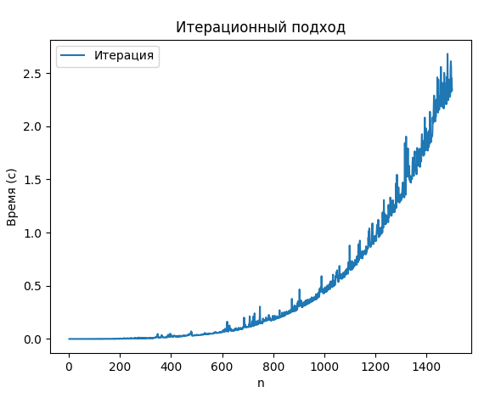

Таким образом , границы применения рекурсивного подхода ограничиваются не только характеристиками вычислительной машины, но и временем работы , если оно ограничено. Для n > 200 рекурсивный подход менее целесообразен , чем итерационный, но он так же возможен. При значении выше 4000 рекуррентная функция достигает максимума своей глубины.

Итерационный так же зависит от характеристик вычислительной машины и от времени , но уже в меньше степени. Итерация сохраняет работоспособность даже при больших числах, но требует уже много времени. Особенно если n>1500.